**Wiersz i piosenka na listopad**

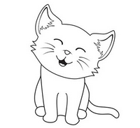

**Wiersz:**

**Kotek**   
  
Miauczy kotek: miau!  
- Coś ty, kotku, miał?  
- Miałem ja miseczkę mleczka,  
Teraz pusta jest miseczka,  
A jeszcze bym chciał.  
  
Wzdycha kotek: o!  
- Co ci, kotku, co?  
- Śniła mi się wielka rzeka,  
Wielka rzeka, pełna mleka  
Aż po samo dno.  
  
Pisnął kotek: pii...  
- Pij, koteczku, pij!  
Skulił ogon, zmrużył ślipie,  
Śpi - i we śnie mleczko chlipie,  
Bo znów mu się śni.

**Julian Tuwim**

**Piosenka:**

**Kotek Puszek**

1. Kotek Puszek z czarną łatką

dziś w przedszkolu był z Agatką.

A z kieszeni u fartuszka

wyglądały małe uszka.

2. Nagle ruszył się fartuszek

na podłogę skoczył Puszek.

Teraz będziesz kotku z nami

my już ciebie nie oddamy

